**Especificación de Casos de Uso**

**My Hospital**

**Versión 1.3**

**Tabla de contenido**

HISTORIAL DE VERSIONES 3

INFORMACIÓN DEL PROYECTO 3

APROBACIONES 3

RESUMEN EJECUTIVO 4

DIAGRAMA DE CASOS DE USO 5

DESCRIPCIÓN DE ACTORES 7

Usuario 7

Paciente 8

ESPECIFICACIÓN DE CASOS DE USO 9

CU - 01 9

CU - 02 10

CU - 03 11

CU - 04 12

CU - 05 13

# HISTORIAL DE VERSIONES

|  |  |  |  |  |
| --- | --- | --- | --- | --- |
| **Fecha** | **Versión** | **Autor** | **Organización** | **Descripción** |
| 26 agosto de 2019 | 1.0 | Anthony Barahona Villamil | COTECNOVA | EDICION |
| 27 agosto de 2019 | 1.2 | Anthony Barahona Villamil | COTECNOVA | EDICION |
| 11 septiembre de 2019 | 1.3 | Anthony Barahona Villamil | COTECNOVA | FINAL |

# INFORMACIÓN DEL PROYECTO

|  |  |
| --- | --- |
| **Empresa / Organización** | COTECNOVA |
| **Proyecto** | My Hospital |
| **Fecha de preparación** |  |
| **Cliente** | COTECNOVA |
| **Patrocinador principal** | COTECNOVA |
| **Gerente / Líder de Proyecto** | Cristian Urrego |
| **Gerente / Líder de Desarrollo de Software** | Andrés Felipe Farfán |

# APROBACIONES

|  |  |  |  |  |
| --- | --- | --- | --- | --- |
| **Nombre y Apellido** | **Cargo** | **Departamento u Organización** | **Fecha** | **Firma** |
|  |  |  |  |  |
|  |  |  |  |  |
|  |  |  |  |  |
|  |  |  |  |  |

# RESUMEN EJECUTIVO

El sistema de gestión My Hospital necesita estar preparado para la actual demanda digital y por ende, deberá contar con unas funcionalidades descritas a continuación:

Módulo de usuario, que permite la gestión de usuarios encargados de administrar el sistema; módulo de citas, enfocado al desarrollo de las citas solicitadas y asistidas por cada paciente del hospital; módulo de órdenes, diseñado para la gestión de las prescripciones realizadas durante las citas médicas y que a su vez corresponden a una única cita; un apartado de consulta llamado “Historia”, esta consulta es recursiva y acude directamente a la historia clínica de cada paciente vinculado al hospital.

# DIAGRAMA DE CASOS DE USO

Las relaciones de Actores con casos de usos se denominan “Asociaciones”.

Las relaciones entre casos de uso se denominan “Generalizaciones” y pueden ser de dos tipos, de uso (Uses) o de herencia (Extends).

Según el número de casos de uso se puede usar un diagrama, o varios según los módulos o funcionalidad.

Leyenda:



A continuación se dispone del diagrama de caso de uso desde una perspectiva general, que abarca todo el funcionamiento interno del sistema.

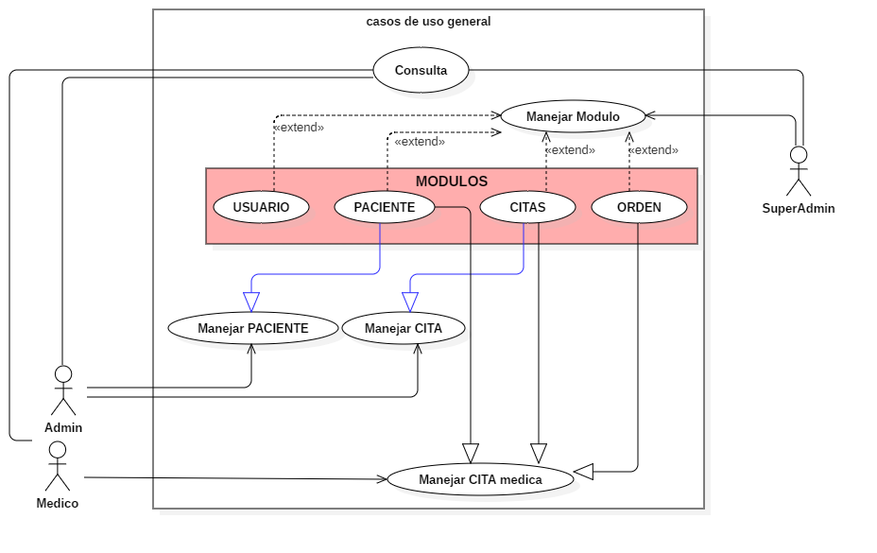

# DESCRIPCIÓN DE ACTORES

USUARIO: Es aquel individuo que opera el sistema

PACIENTE: Es aquel individuo que se sirve del sistema

## Usuario

|  |  |  |
| --- | --- | --- |
| Actor | **USUARIO** | Identificador: 01 |
| Descripción | Individuo de que opera el sistema | |
| Características | Individuo con permisos de administración operativa del sistema | |
| Relación | Tiene ciertas capacidades para operar el sistema, dependiendo del ROL que desempeñe en él | |
| Referencias | CONSULTAR HISTORIA DE PACIENTES  CONSULTAR CITAS DE PACIENTES  CONSULTAR ORDENES DE PACIENTES | |

|  |  |  |
| --- | --- | --- |
| **Atributos** | | |
| **Nombre** | **Descripción** | **Tipo** |
| **Nombre** | **Nombre del individuo** | **STRING** |
| **Apellidos** | **Apellidos del individuo** | **STRING** |
| **Cédula** | **Numero de identificación del individuo** | **INTEGER** |
| **Fecha nacimiento** | **Fecha de nacimiento del individuo** | **DATE** |
| **Dirección** | **Lugar de residencia del individuo** | **STRING** |
| **Email** | **Correo electrónico del individuo** | **STRING** |
| **Teléfono/Celular** | **Datos de contacto del individuo** | **INTEGER** |
| **EPS, ARL** | **Seguridad social del individuo** | **STRING** |
| **Ciudad** | **Ciudad de residencia del individuo** | **STRING** |
| **Grupo sanguíneo y RH** | **Grupo sanguíneo y RH del individuo** | **STRING** |
| **Condiciones especiales** | **Alergias, discapacidades, entre otras, del individuo** | **STRING** |
| **ROL** | **Súper admin, administrador, medico** | **INTEGER** |
| **Cuenta** | **Identificador del individuo único para iniciar sesión en el sistema** | **STRING** |
| **Contraseña** | **Contraseña del individuo para iniciar sesión el sistema** | **STRING** |
| **NOTAS: N/A** | | |

|  |
| --- |
| **Comentarios** |
| **N/A** |

## Paciente

|  |  |  |
| --- | --- | --- |
| Actor | **PACIENTE** | Identificador: 02 |
| Descripción | Individuo que se sirve del sistema | |
| Características | Individuo sin permisos de operación del sistema | |
| Relación | Para quien está pensado el sistema | |
| Referencias |  | |

|  |  |  |
| --- | --- | --- |
| **Atributos** | | |
| **Nombre** | **Descripción** | **Tipo** |
| **Nombre** | **Nombre del individuo** | **STRING** |
| **Apellidos** | **Apellidos del individuo** | **STRING** |
| **Cédula** | **Número de identificación del individuo** | **INTEGER** |
| **Fecha nacimiento** | **Fecha de nacimiento del individuo** | **DATE** |
| **Dirección** | **Lugar de residencia del individuo** | **STRING** |
| **Email** | **Correo electrónico del individuo** | **STRING** |
| **Teléfono/Celular** | **Datos de contacto del individuo** | **INTEGER** |
| **EPS, ARL** | **Seguridad social del individuo** | **STRING** |
| **Ciudad** | **Ciudad de residencia del individuo** | **STRING** |
| **Grupo sanguíneo y RH** | **Grupo sanguíneo y RH del individuo** | **STRING** |
| **Condiciones especiales** | **Alergias, discapacidades, entre otras, del individuo** | **STRING** |
| **NOTAS: N/A** | | |

|  |
| --- |
| **Comentarios** |
| Esta aquel individuo que consulta a los USUARIOS del sistema para resolver sus problemas |

# ESPECIFICACIÓN DE CASOS DE USO

## CU - 01

|  |  |  |
| --- | --- | --- |
| Caso de Uso | Consulta | **Identificador:**  01 |
| Actores | USUARIO | |
| Tipo | Secundario | |
| Referencias | PACIENTE, ORDEN, CITA, HISTORIA | |
| Precondición | Iniciar sesión en el sistema | |
| Postcondición | N/A | |
| Descripción | Obtener información alojada en la BD | |
| Resumen | Es una consulta que se realiza para conocer la historia, las citas o las ordenes médica de un paciente | |

**Curso Normal**

|  |  |  |
| --- | --- | --- |
| **Nro.** | **Ejecutor** | **Paso o Actividad** |
| 1 | USUARIO del sistema | Solicita búsqueda relacionada de un PACIENTE |
| 2 | USUARIO del sistema | Mostrar la solicitud realizada |
| 3 | USUARIO del sistema | Finalizar consulta |

**Cursos Alternos**

|  |  |
| --- | --- |
| **Nro.** | **Descripción de acciones alternas** |
| 1 | El sistema rebota la petición del USUARIO del sistema |
| 2 | El USUARIO del sistema realiza nuevamente el CU-01 |
| **Comentarios** | |
| Una consulta puede tener tres tipos de respuesta, y son:   * consultar HISTORIA de un PACIENTE * consultar CITAS de un PACIENTE * consultar ORDENES de un PACIENTE | |

## CU - 02

|  |  |  |
| --- | --- | --- |
| Caso de Uso | Manejar modulo | **Identificador:**  02 |
| Actores | USUARIO 🡪 SUPERADMIN | |
| Tipo | Primario | |
| Referencias | USUARIO, PACIENTE, CITA, ORDEN | |
| Precondición | Iniciar sesión en el sistema | |
| Postcondición | Se realizan cambios en la BD, dependiendo del tipo de acción tomada por el SUPERADMIN | |
| Descripción | Manejar (crear, editar o eliminar) un USUARIO, PACIENTE, CITA o una ORDEN | |
| Resumen | El usuario SUPERADMIN puede crear, editar o eliminar un USUARIO, PACIENTE, CITA o una ORDEN | |

**Curso Normal**

|  |  |  |
| --- | --- | --- |
| **Nro.** | **Ejecutor** | **Paso o Actividad** |
| 1 | SUPERADMIN | Solicita realizar alguna acción sobre un modulo |
| 2 | SUPERADMIN | Mostrar las posibles opciones para manejar un modulo |
| 3 | SUPERADMIN | Manejar un modulo |
| 4 | SUPERADMIN | Guardar cambios del manejo del modulo |
| 5 | SUPERADMIN | Finalizar |

**Cursos Alternos**

|  |  |
| --- | --- |
| **Nro.** | **Descripción de acciones alternas** |
| 1 | El sistema rebota la petición del SUPERADMIN |
| 2 | El USUARIO del sistema realiza nuevamente el CU-02 |

|  |
| --- |
| **Comentarios** |
| En el sistema existen cuatro módulos que son:   * USUARIO * PACIENTE * CITA * ORDEN |

## CU - 03

|  |  |  |
| --- | --- | --- |
| Caso de Uso | Manejar CITA | **Identificador:**  03 |
| Actores | USUARIO 🡪 ADMIN | |
| Tipo | Primario | |
| Referencias | USUARIO, CITA, PACIENTE, ORDEN | |
| Precondición | Iniciar sesión en el sistema | |
| Postcondición | Se realizan cambios en la BD, dependiendo del tipo de acción tomada por el ADMIN | |
| Descripción | Manejar (crear, modificar o cancelar) una CITA para un PACIENTE | |
| Resumen | El usuario ADMIN puede crear, modificar o cancelar una CITA de un PACIENTE | |

**Curso Normal**

|  |  |  |
| --- | --- | --- |
| **Nro.** | **Ejecutor** | **Paso o Actividad** |
| 1 | ADMIN | Solicita realizar alguna acción sobre una CITA para un PACIENTE |
| 2 | ADMIN | Mostrar las posibles opciones para manejar una CITA para un PACIENTE |
| 3 | ADMIN | Manejar una CITA para un PACIENTE |
| 4 | ADMIN | Guardar cambios del manejo de la CITA para un PACIENTE |
| 5 | ADMIN | Finalizar |

**Cursos Alternos**

|  |  |
| --- | --- |
| **Nro.** | **Descripción de acciones alternas** |
| 1 | El sistema rebota la petición del ADMIN |
| 2 | El USUARIO del sistema realiza nuevamente el CU-03 |

|  |
| --- |
| **Comentarios** |
| Una CITA es un módulo con el cual interactúan USUARIO y PACIENTE. Para el USUARIO existen ciertas atribuciones y restricciones:   * Un USUARIO 🡪 ADMIN, no puede editar el dictamen de una CITA puesto por un USUARIO 🡪 MEDICO * Un USUARIO 🡪 ADMIN, DEBE asignar un USUARIO 🡪 MEDICO a la CITA del PACIENTE * Un USUARIO 🡪 ADMIN, NO puede crear, editar y/o eliminar ÓRDENES de un PACIENTE. |

## CU - 04

|  |  |  |
| --- | --- | --- |
| Caso de Uso | Manejar PACIENTE | **Identificador:**  04 |
| Actores | USUARIO 🡪 ADMIN | |
| Tipo | Primario | |
| Referencias | PACIENTE | |
| Precondición | Iniciar sesión en el sistema | |
| Postcondición | Se realizan cambios en la BD, dependiendo del tipo de acción tomada por el ADMIN | |
| Descripción | Manejar (crear, editar) un PACIENTE en la BD | |
| Resumen | El usuario ADMIN puede crear o editar un PACIENTE | |

**Curso Normal**

|  |  |  |
| --- | --- | --- |
| **Nro.** | **Ejecutor** | **Paso o Actividad** |
| 1 | ADMIN | Solicita realizar alguna acción sobre un PACIENTE |
| 2 | ADMIN | Mostrar las posibles opciones para manejar un PACIENTE |
| 3 | ADMIN | Manejar un PACIENTE |
| 4 | ADMIN | Guardar cambios del manejo del PACIENTE |
| 5 | ADMIN | Finalizar |

**Cursos Alternos**

|  |  |
| --- | --- |
| **Nro.** | **Descripción de acciones alternas** |
| 1 | El sistema rebota la petición del ADMIN |
| 2 | El USUARIO del sistema realiza nuevamente el CU-04 |

|  |
| --- |
| **Comentarios** |
| Un USUARIO 🡪 ADMIN no tiene los permisos en el sistema para:   * Eliminar un PACIENTE de la BD |

## CU - 05

|  |  |  |
| --- | --- | --- |
| Caso de Uso | Manejar CITA medica | **Identificador:**  05 |
| Actores | USUARIO 🡪 MEDICO | |
| Tipo | Primario | |
| Referencias | PACIENTE, CITA, ORDEN | |
| Precondición | Iniciar sesión en el sistema | |
| Postcondición | Se realizan cambios en la BD, dependiendo del tipo de acción tomada por el MEDICO | |
| Descripción | Manejar la CITA de un PACIENTE en la BD | |
| Resumen | El usuario MEDICO puede modificar, actualizar y crear diferentes estados en la CITA del PACIENTE | |

**Curso Normal**

|  |  |  |
| --- | --- | --- |
| **Nro.** | **Ejecutor** | **Paso o Actividad** |
| 1 | MEDICO | Solicita realizar alguna acción sobre una CITA del PACIENTE |
| 2 | MEDICO | Mostrar las posibles opciones para manejar una CITA del PACIENTE |
| 3 | MEDICO | Manejar una CITA del PACIENTE |
| 4 | MEDICO | Guardar cambios del manejo de la CITA del PACIENTE |
| 5 | MEDICO | Finalizar |

**Cursos Alternos**

|  |  |
| --- | --- |
| **Nro.** | **Descripción de acciones alternas** |
| 1 | El sistema rebota la petición del ADMIN |
| 2 | El USUARIO del sistema realiza nuevamente el CU-05 |

|  |
| --- |
| **Comentarios** |
| Un USUARIO 🡪 MEDICO posee ciertas atribuciones y restricciones a la hora de manejar CITA de un PACIENTE:   * Un USUARIO 🡪 MEDICO puede crear ORDENES (en una CITA) para un PACIENTE * Un USUARIO 🡪 MEDICO puede editar ORDENES (en una CITA) para un PACIENTE * Un USUARIO 🡪 MEDICO no puede eliminar ORDENES de un PACIENTE * Un USUARIO 🡪 MEDICO puede generar un dictamen médico * Un USUARIO 🡪 MEDICO solo puede actualizar asistencia y dictamen del paciente |